ANEXA NR. 3 LA HCL NR. ____

PRINCIPALII INDICATORII TEHNICO-ECONOMICI AI PROIECTULUI
„Promotion of energy production from renewable sources for own consumption at the level of the Municipality of Alba Iulia - Photovoltaic Park and Photovoltaic Power Plants at the level of 5 public buildings”, finanțat prin Granturile SEE și Norvegiene 2014-2021, prin Programul pentru energie în România

TITULARUL INVESTIȚIEI: MUNICIPIUL ALBA IULIA

BENEFICIAR: MUNICIPIUL ALBA IULIA

ORDONATOR PRINCIPAL DE CREDITE: PRIMARUL MUNICIPIULUI ALBA IULIA

AUTORITATE CONTRACTANTĂ: MUNICIPIUL ALBA IULIA
Sediu: Calea Moților, nr. 5 A, Cod poștal 510134, loc. Alba Iulia, Jud. Alba
Tel: +40 (0) 258 819462, fax: +40 (0) 258 812545, e-mail: office@apulum.ro

PROIECTANT: S.C. SERVELECT S.R.L
Sediu: Str. Fabricii de Zahăr nr. 109, Cluj-Napoca, jud. Cluj, România
Telefon/ Fax: +4 0364 730 808

OBIECTIVELE DE INVESTIȚII:
- Sediul Primăriei ALBA IULIA, Calea Moţilor, Nr. 5, Municipiul Alba Iulia, jud. Alba, România
- COLEGIUL NAŢIONAL “HOREA, CLOŞCA ŞI CRIŞAN”, Bulevardul 1 Decembrie 1918, Nr. 11, Municipiul Alba Iulia, jud. Alba, România
- Școala Gimnazială “MIHAI EMINESCU”, Strada Toporaşilor, nr. 13, Municipiul Alba Iulia, jud. Alba, România
- Colegiul Tehnic “APULUM”, Strada Gheorghe Pop de Basesti, Nr. 2, Municipiul Alba Iulia, jud. Alba, România
- Școala Gimnazială “AVRAM IANCU”, Strada Moldovei, Nr. 2, Municipiul Alba Iulia, jud. Alba, România
- Şoseaua de centură, coordonate Lat: 46.080718999, Lon:23.60041237.

FINANŢAREA OBIECTIVULUI DE INVESTIŢIE: Bugetul aprobat al proiectului, buget local și alte surse constituite conform legii.

Principalii indicatori tehnico-economici aferenţi obiectivului de investiţii

- Informaţii generale despre investiţia propusă
Adresa punct de lucru | Tip masuri propuse  de eficienta/de RES | Valoare indicatori actuali | Valoare preconizata indicatori dupa implementarea proiectului
Calea Moţilor, Nr. 5, Mun. Alba Iulia, jud. Alba, România | Centrala Electrică Fotovoltaică | Pi = 0 MWp | Pi = 0.037 MWp
Calea Moţilor, Nr. 5, Mun. Alba Iulia, jud. Alba, România | Centrala Electrică Fotovoltaică | GESr= 57.57  [tCO2] | GSE₁ =42.51 [tCO2]
Bulevardul 1 Decembrie 1918, Nr. 11, Mun. Alba Iulia, jud. Alba, România | Centrala Electrică Fotovoltaică | Pi = 0 MWp | Pi = 0.079 MWp
 | Centrala Electrică Fotovoltaică | GESr= 32.19  [tCO2] | GSE₁ =0.05 [tCO2]
Strada Gheorghe Pop de Basesti, Nr. 2, Mun. Alba Iulia, jud. Alba, România | Centrala Electrică Fotovoltaică | Pi = 0 MWp | Pi = 0.0432 MWp
 | Centrala Electrică Fotovoltaică | GESr= 17.61  [tCO2] | GSE₁ =0.03 [tCO2]
Strada Moldovei, Nr. 2, Mun. Alba Iulia, jud. Alba, România | Centrala Electrică Fotovoltaică | Pi = 0 MWp | Pi = 0.0287 MWp
Strada Moldovei, Nr. 2, Mun. Alba Iulia, jud. Alba, România | Centrala Electrică Fotovoltaică | GESr= 9.48  [tCO2] | GSE₁ =0.004 [tCO2]
Strada Toporasilor, nr. 13, Mun. Alba Iulia, jud. Alba, România | Centrala Electrică Fotovoltaică | Pi = 0 MWp | Pi = 0.034 MWp
 | Centrala Electrică Fotovoltaică | GESr= 13.90  [tCO2] | GSE₁ =0.07 [tCO2]

- Descrierea instalaţiilor electroenergetice
În urma vizitelor la amplasamentele analizate (Primăria Municipiului Alba Iulia, Naţional “Horea, Cloşca şi Crişan”, Colegiul Tehnic “Apulum”, Scoala Gimnazială “Avram Iancu”, Scoala Gimnazială “Mihai Eminescu”, Sistemul de Iluminat Public) s-a constatat că instalaţiile electrice sunt în stare corespunzătoare, se aplică revizii și mentenanțe periodice conform unor planificări clar stabilite, iar documentațiile tehnice ale instalațiilor sunt actualizate și disponibile.
Caracteristici Primăria Alba Iulia (sediu):
- Consumul anual de energie electrică este de 174.45 MWh – stabilit ca nivel de referință (an 2019, se argumentează în paragraful următor);
- Emisiile de gaze cu efect de seră (echiv. tone CO2): 57.57 tone CO2/an.
Caracteristici Colegiul Naţional “Horea, Cloşca şi Crişan”:
- Consumul anual de energie electrică este de 97.56 MWh – stabilit ca nivel de referință (an 2019, se argumentează în paragraful următor);
- Emisiile de gaze cu efect de seră (echiv. tone CO2): 32.19 tone CO2/an.
Caracteristici Colegiul Tehnic “Apulum”:
- Consumul anual de energie electrică este de 53.36 MWh – stabilit ca nivel de referință (an 2019, se argumentează în paragraful următor);
- Emisiile de gaze cu efect de seră (echiv. tone CO2): 17.61 tone CO2/an.
Caracteristici Scoala Gimnazială “Avram Iancu”:
- Consumul anual de energie electrică este de 28.72 MWh – stabilit ca nivel de referință (an 2019, se argumentează în paragraful următor);
- Emisiile de gaze cu efect de seră (echiv. tone CO2): 9.48 tone CO2/an.
Caracteristici Scoala Gimnazială “Mihai Eminescu”:
- Consumul anual de energie electrică este de 42.13 MWh – stabilit ca nivel de referință (an 2019, se argumentează în paragraful următor);
- Emisiile de gaze cu efect de seră (echiv. tone CO2): 13.9 tone CO2/an.
Caracteristici SIP Alba Iulia:
- Consumul anual de energie electrică este de 3162.45 MWh – stabilit ca nivel de referință (an 2019, se argumentează în paragraful următor);
- Emisiile de gaze cu efect de seră (echiv. tone CO2): 1043.6 tone CO2/an.

- Soluţie tehnică propusă
În cele ce urmează, se va prezenta o serie de măsuri de eficienţă energetică propuse a fi implementate la nivelul următoarelor obiective din municipiul Alba Iulia:
- montarea unor sisteme de producere a energiei electrice prin panouri fotovoltaice.

In cazul sediului Primăriei ALBA IULIA din Municipiul Alba Iulia, județul Alba, centrala fotovoltaică se dorește a fi amplasată pe acoperișul clădirilor, pe suprafațele disponibile, conform figurii de mai jos:
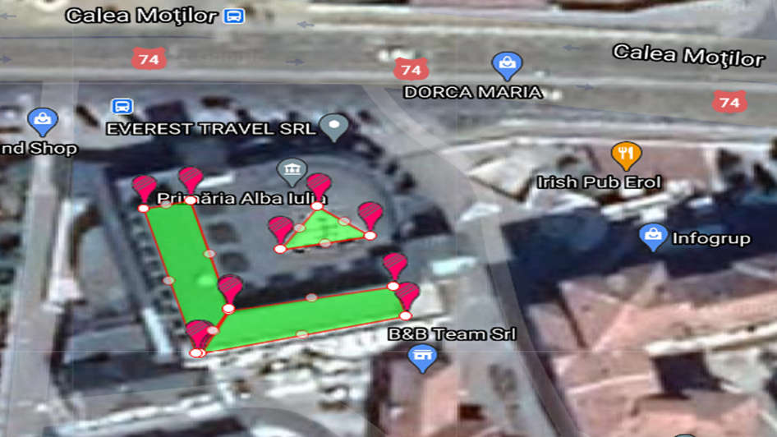
Fig. Amplasamentul sistemului fotovoltaic

Potenţialul instalațiilor fotovoltaice pentru reducerea consumurilor energetice din rețea a fost evaluat pornind de la cantitatea de energie solară disponibilă la amplasamentul spațiilor viabile din cadrul instituţiei Primăriei ALBA IULIA (obiectiv : sediu).

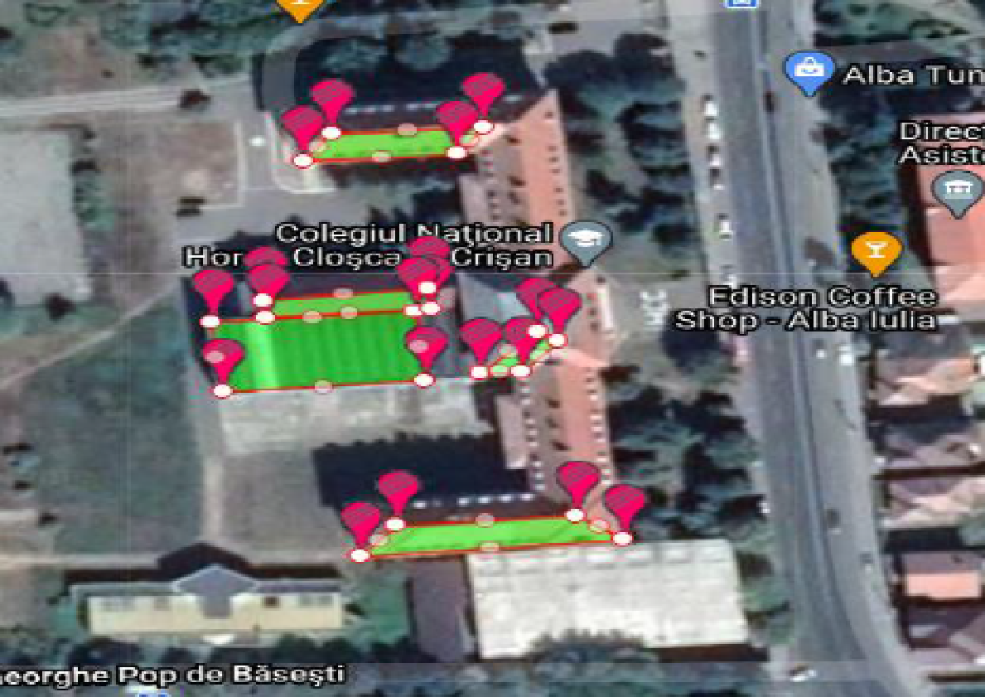
In cazul Colegiului Naţional “HOREA, CLOŞCA ŞI CRIŞAN” din Municipiul Alba Iulia, județul Alba, centrala fotovoltaică se dorește a fi amplasată pe acoperișul clădirii, pe suprafețele disponibile, conform figurii de mai jos:
Fig. Amplasamentul sistemului fotovoltaic
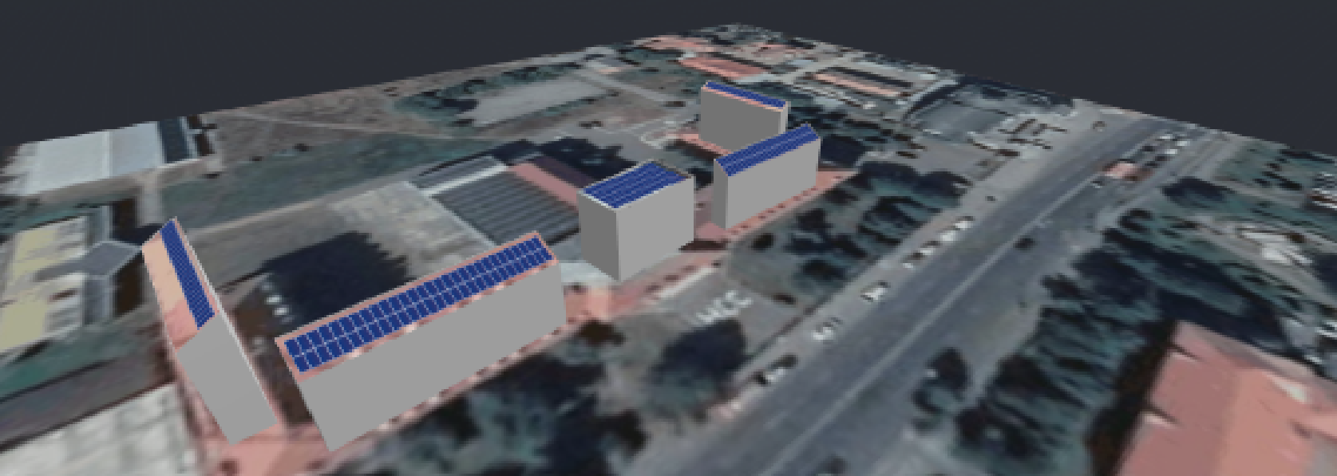
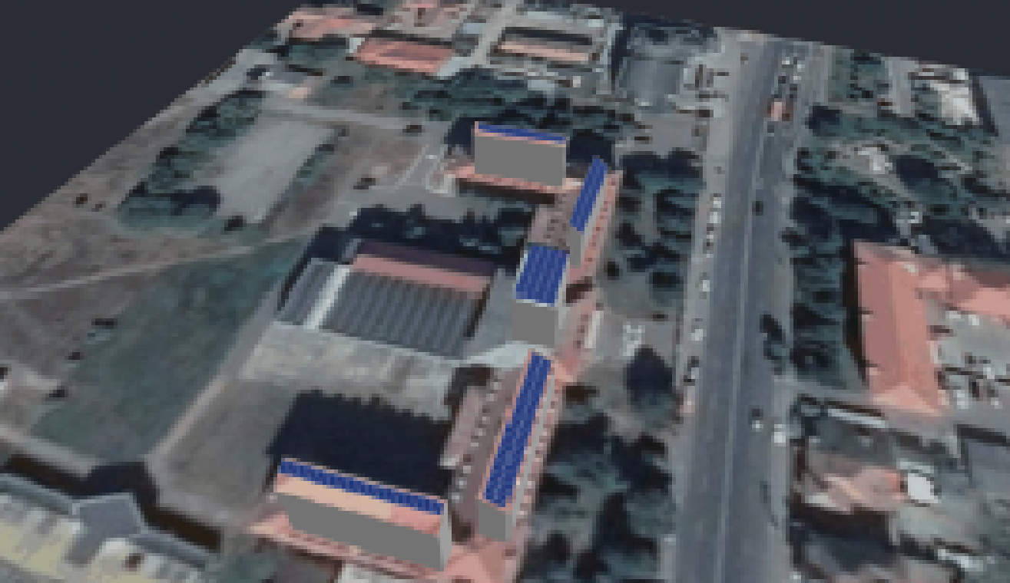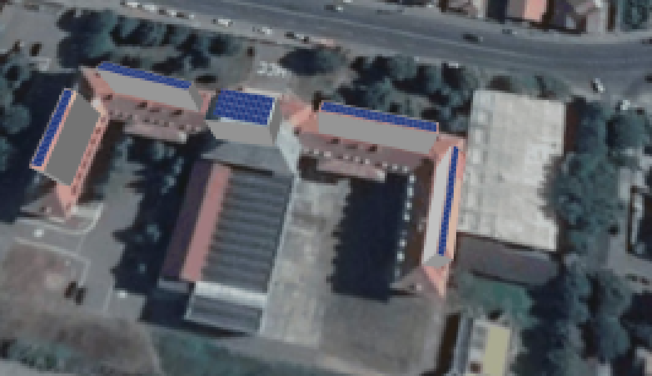
Fig. Amplasamentul sistemului fotovoltaic
Potenţialul instalațiilor fotovoltaice pentru reducerea consumurilor energetice din rețea a fost evaluat pornind de la cantitatea de energie solară disponibilă la amplasamentul spațiilor viabile din cadrul instituţiei Colegiul Naţional “HOREA, CLOŞCA ŞI CRIŞAN”.

La nivelul Colegiului Tehnic “APULUM” din Municipiul Alba Iulia, județul Alba, centrala fotovoltaică se dorește a fi amplasată pe acoperișul clădirii, pe suprafațele disponibile, conform figurii de mai jos:

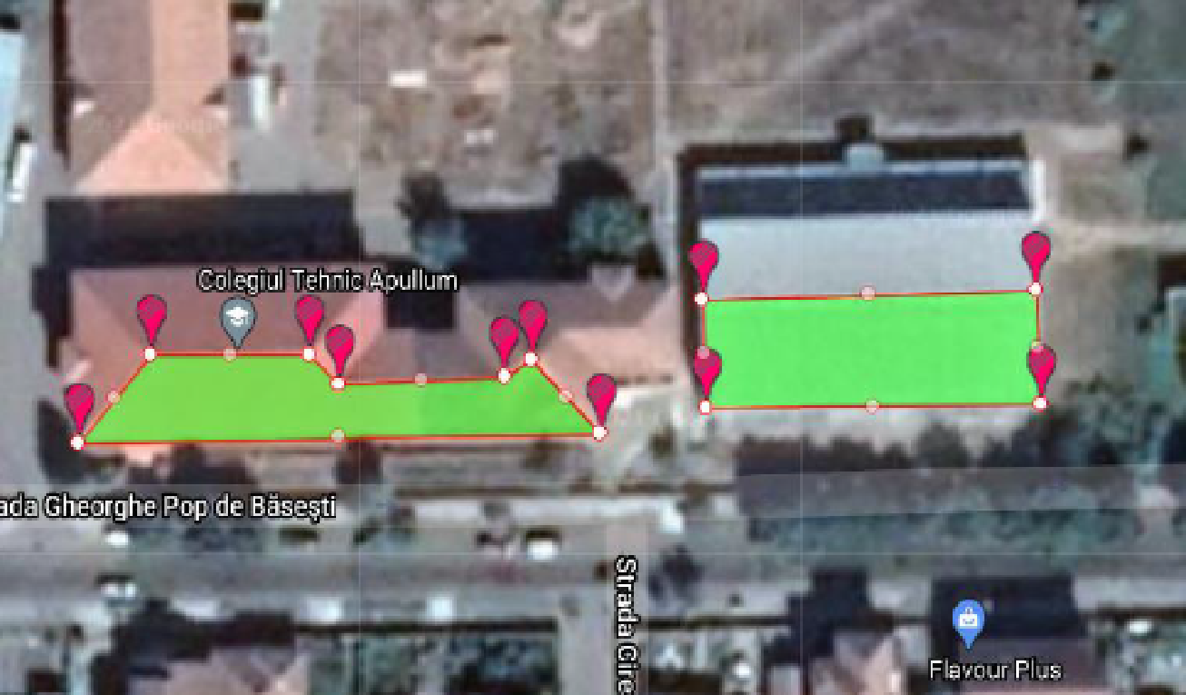

Fig. Amplasamentul sistemului fotovoltaic
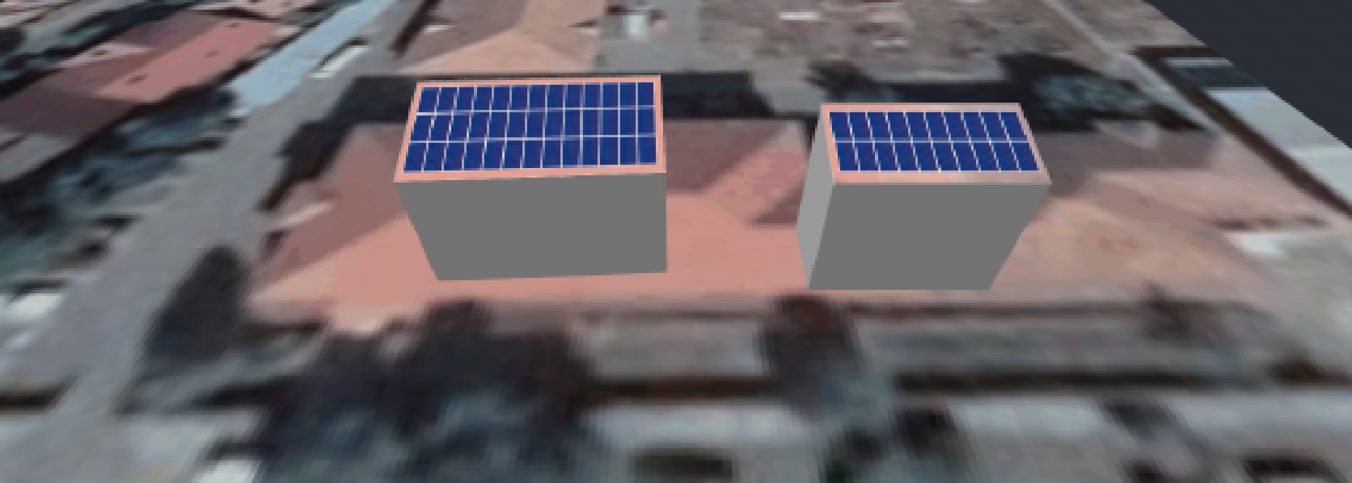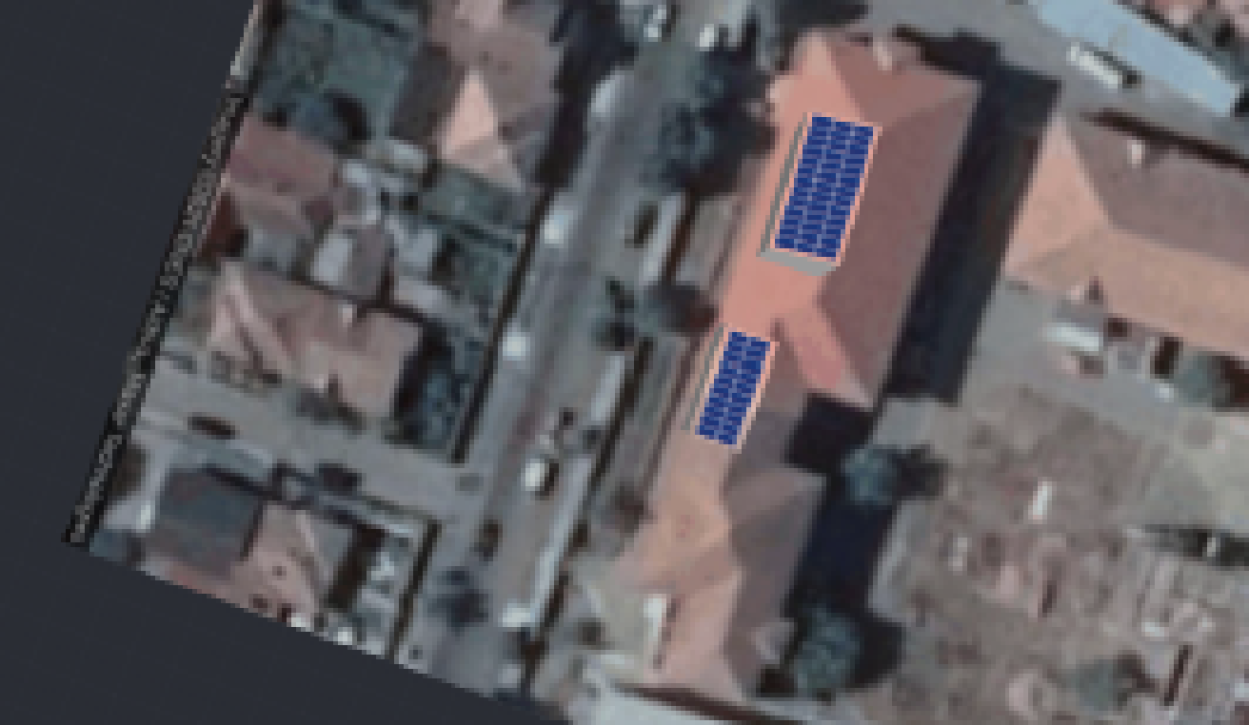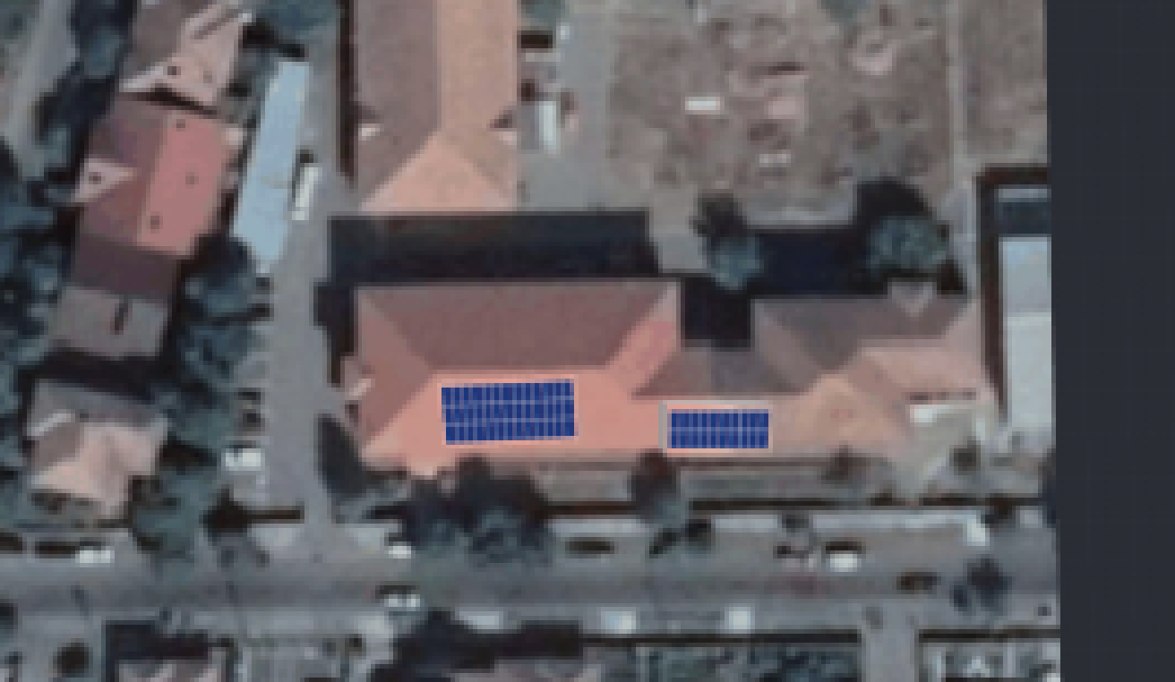
Fig. Amplasamentul sistemului fotovoltaic
Potenţialul instalațiilor fotovoltaice pentru reducerea consumurilor energetice din rețea a fost evaluat pornind de la cantitatea de energie solară disponibilă la amplasamentul spațiilor viabile din cadrul instituţiei COLEGIUL TEHNIC “APULUM”.

La nivelul Şcolii Gimnaziale “AVRAM IANCU” din Municipiul Alba Iulia, județul Alba, centrala fotovoltaică se dorește a fi amplasată pe acoperișul clădirii, pe suprafațele disponibile, conform figurii de mai jos:

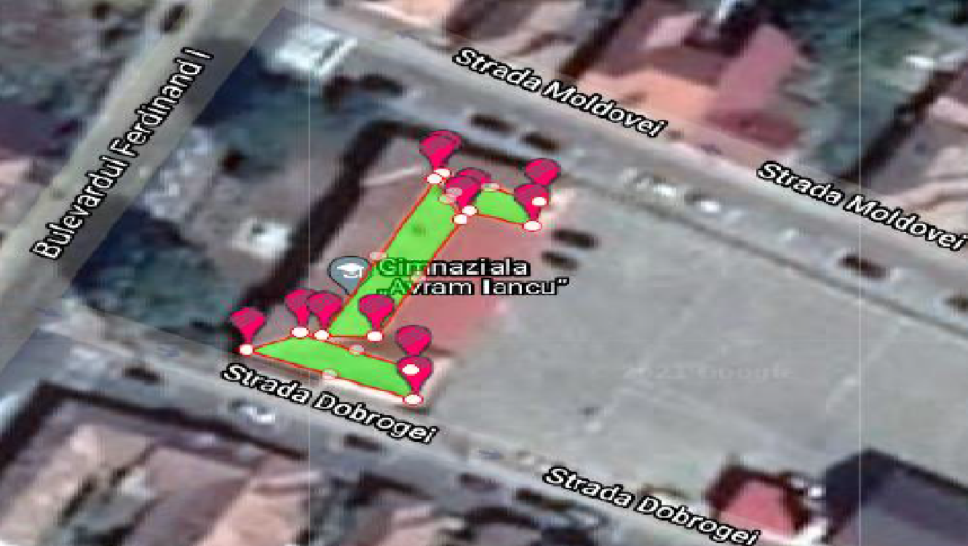

Fig. Amplasamentul sistemului fotovoltaic
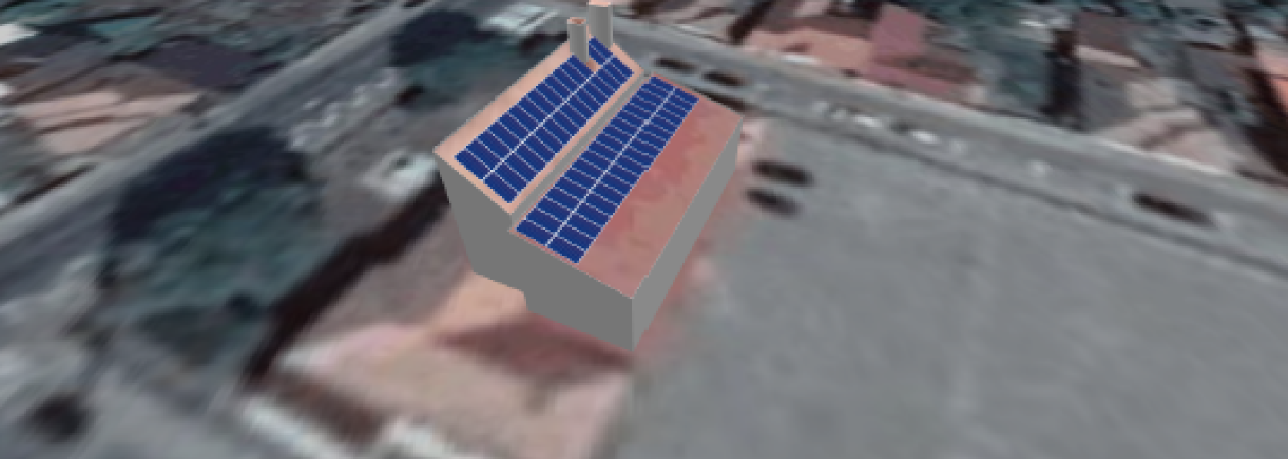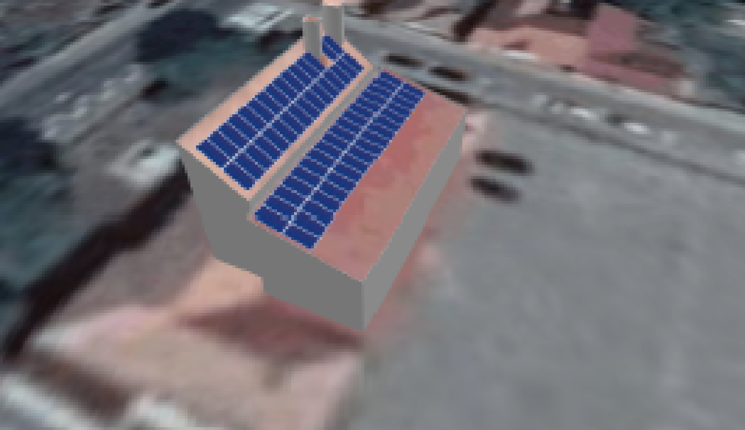
Fig. Amplasamentul sistemului fotovoltaic
Potenţialul instalațiilor fotovoltaice pentru reducerea consumurilor energetice din rețea a fost evaluat pornind de la cantitatea de energie solară disponibilă la amplasamentul spațiilor viabile din cadrul instituţiei Şcoala Gimnazială “AVRAM IANCU”.

La nivelul Şcolii Gimnaziale “MIHAI EMINESCU” din Municipiul Alba Iulia, județul Alba, centrala fotovoltaică se dorește a fi amplasată pe acoperișul clădirii, pe suprafațele disponibile, conform figurii de mai jos:

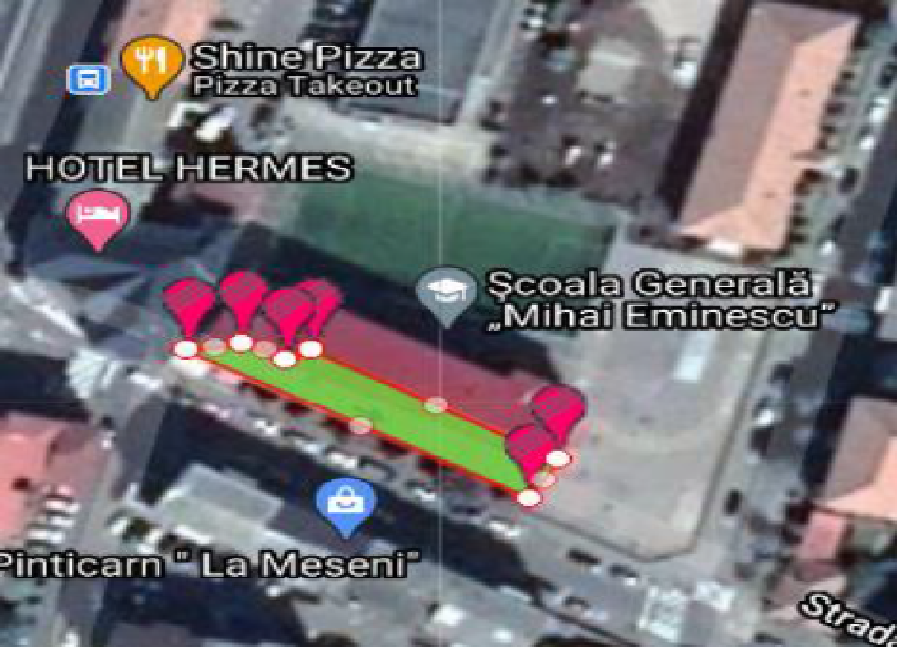
Fig. Amplasamentul sistemului fotovoltaic
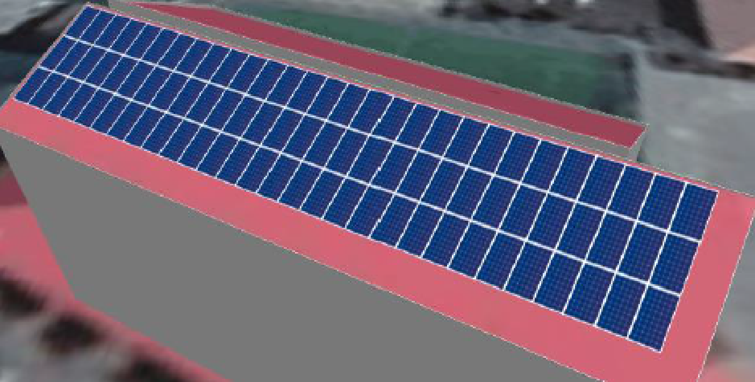
Fig. Amplasamentul sistemului fotovoltaic
Potenţialul instalațiilor fotovoltaice pentru reducerea consumurilor energetice din rețea a fost evaluat pornind de la cantitatea de energie solară disponibilă la amplasamentul spațiilor viabile din cadrul instituţiei Şcoala Gimnazială “MIHAI EMINESCU”.

Pentru compensarea energiei absorbite de către Sistemul de Iluminat Public din administrarea Municipalităţii, Primăria Alba Iulia dorește ca centrala fotovoltaică sa fie amplasată pe terenul intravilan din zona şoselei de centură a Municipiului Alba Iulia (conform CF si detalii amplasament), pe suprafațele disponibile, conform figurii de mai jos:
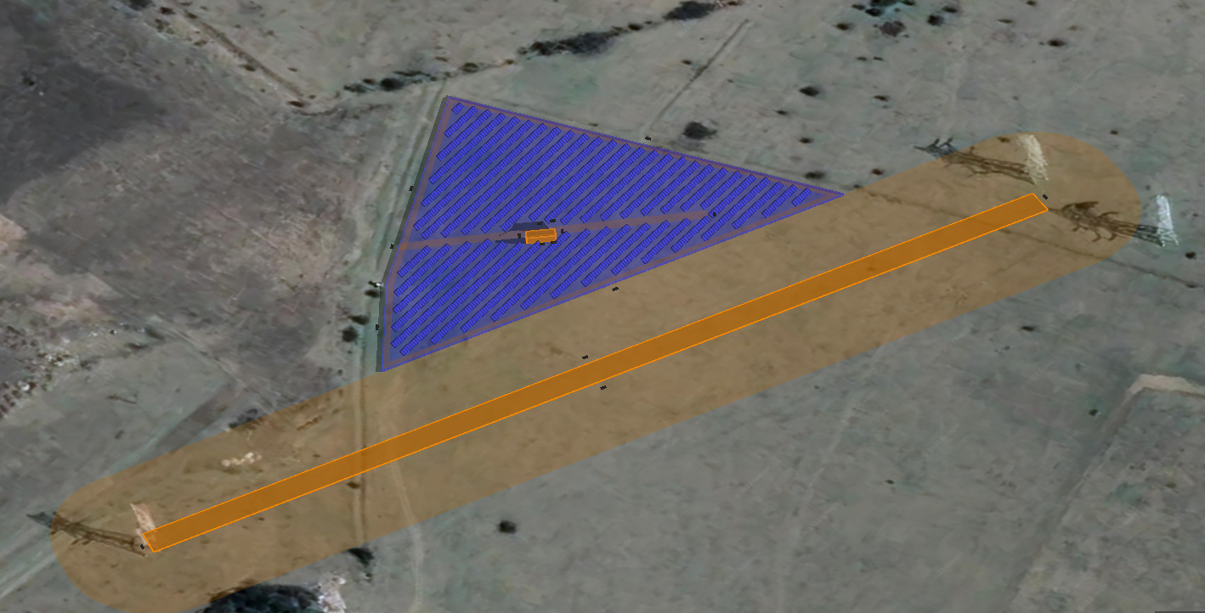

Fig. Amplasamentul sistemului fotovoltaic

Sediul Primăriei Alba Iulia:
- Locația exactă: Mun. Alba Iulia, Jud. Alba, Calea Moţilor, Nr. 5;
- Puterea instalată: 37 kWp;
- Unghiul de înclinare al modulelor fotovoltaice: 30º, 30⁰;
- Orientarea modulelor fotovoltaice: S-E, S-V;

Colegiul Naţional ‘Horea, Closca si Crisan‘:
- Locația exactă: Mun. Alba Iulia, Jud. Alba, Bulevardul 1 Decembrie 1918, Nr. 11;
- Puterea instalată: 79 kWp;
- Unghiul de înclinare al modulelor fotovoltaice: 15º, 55º;
- Orientarea modulelor fotovoltaice: S;

Colegiul Tehnic ‘Apulum‘ :
- Locația exactă: Mun. Alba Iulia, Jud. Alba, Strada Gheorghe Pop de Basesti, Nr. 2;
- Puterea instalată: 43.2 kWp;
- Unghiul de înclinare al modulelor fotovoltaice: 15º;
- Orientarea modulelor fotovoltaice: S;

Scoala Gimnazială ‘Avram Iancu‘ :
- Locația exactă: Mun. Alba Iulia, Jud. Alba, Strada Moldovei, Nr. 2;
- Puterea instalată: 28.7 kWp;
- Unghiul de înclinare al modulelor fotovoltaice: 16º;
- Orientarea modulelor fotovoltaice: S-V, S-E;

Scoala Gimnazială ‘Mihai Eminescu‘ :
- Locația exactă: Mun. Alba Iulia, Jud. Alba, Strada Toporasilor, nr. 13;
- Puterea instalată: 34 kWp;
- Unghiul de înclinare al modulelor fotovoltaice: 24º;
- Orientarea modulelor fotovoltaice: S-V;

Şoseaua de centură Alba Iulia
- Locația exactă: Mun. Alba Iulia, Şoseaua de Centură;
- Puterea instalată: 777.7 kWp;
- Unghiul de înclinare al modulelor fotovoltaice: 35º;
- Orientarea modulelor fotovoltaice: S;
Nr. Crt. | Situaţia optimizată
Nr. Crt. | Denumire amplasament | Putere Panou | Nr. Panouri | Putere instalata | Înclinare | Orientare | Radiația solară | Energie produsă | Emisii CO2
Nr. Crt. | Denumire amplasament | Wp | buc | kWp | ° | ° | [kWh/mp/an] | MWh/an | [t CO2/an]
1 | Primarie_Acoperis_1 | 455 | 37 | 19.6 | 30 | S-E | 1,521 | 23.2 | 7.66
1 | Primarie_Acoperis_2 | 455 | 33 | 17.4 | 30 | S-V | 1,335 | 18.7 | 6.16
2 | HCC_Acoperis_1 | 455 | 88 | 40.0 | 6 | S | 1,389 | 49.33 | 16.28
2 | HCC_Acoperis_2 | 455 | 86 | 39.0 | 55 | S | 1,389 | 48.09 | 15.87
3 | Apulum_Acoperis_1 | 455 | 95 | 43.2 | 35 | S | 1,389 | 53.3 | 17.6
4 | Avram Iancu_Acoperis_1 | 455 | 23 | 10.5 | 16 | SV | 1,462 | 11.1 | 3.69
4 | Avram Iancu_Acoperis_2 | 455 | 40 | 18.2 | 16 | SE | 1,355 | 17.6 | 5.79
5 | Mihai Eminescu_Acoperis_1 | 455 | 75 | 34.0 | 24 | SV | 1,494 | 41.9 | 13.84
6 | Parc Fotovoltaic -sol | 550 | 1414 | 777.7 | 35 | S | 1,432 | 955.74 | 315.39
TOTAL | - | - | 1891 | 999.6 | - | - | 1,418 | 1,196.99 | 402.28
Tabel. Centralizator central fotovoltaică

- Se propune realizarea unei centrale electrice pe acoperișul sediului actual al Primăriei, pe o suprafaţă construită estimată de 385 m², se vor instala 37 panouri fotovoltaice cu o putere totală instalată de aproximativ 19,6 kW cu orientare SUD-EST și 33 panouri fotovoltaice cu o putere instalata de aproximativ 17,4 kW cu orientare SUD-VEST. Panourile vor fi montate pe o structură metalică fixată de acoperișul de tip șarpantă a clădirii sub un unghi de aprox. 30º.
- Se propune realizarea unei centrale electrice pe acoperișul unei clădiri ale Colegiului Naţional “Horea, Cloşca şi Crişan”, suprafaţa acoperișului fiind suficientă pentru montarea pe structură metalică a unui număr de aproximativ 88 panouri fotovoltaice, la un unghi de înclinare de 15°, orientate S.
De asemenea, se propune un număr de 86 panouri fotovoltaice pe sala de sport orientate spre SUD sub un unghi de 55º, aproximativ 39 kW.
Puterea totală însumată a modulelor PV fiind de aproximativ 79 kWp.
- Se propune realizarea unei centrale electrice pe acoperișul unei clădiri ale Colegiului Tehnic “Apulum”, pe o suprafaţă construită estimată de aproximativ 440 m² se vor instala 79 panouri fotovoltaice, orientare SUD pe acoperiș de tip șarpantă, unde panourilor vor fi montate sub un unghi de 15º, cu o putere totală instalată de aproximativ 43.2 kW.

- Se propune realizarea unei centrale electrice pe acoperișul unei clădiri ale Şcolii Gimnaziale “Avram Iancu”, pe o suprafaţă construită estimată de aproximativ 95 m² se vor instala 23 panouri fotovoltaice cu o putere totală instalată de aproximativ 10,5 kW cu orientare SUD-VEST pe acoperiș de tip șarpantă, unde panourilor vor fi montate sub un unghi de 16º. De asemenea s-a identificat o suprafaţa de aproximativ 110 m² pe acoperiș cu orientare SUD-EST unde se propune montarea de 40 panouri fotovoltaice monocristaline cu tehnologie half cell cu o putere instalată de 18,2 kW sub un unghi de aprox. 16º (acoperiș de tip șarpantă). Puterea totală însumată a modulelor PV fiind de aproximativ 28.7 kWp.

- Se propune realizarea unei centrale electrice pe acoperișul unei clădiri ale Şcolii Gimnaziale “Mihai Eminescu”, pe o suprafaţă construită estimată de aproximativ 360 m² se vor instala 75 panouri fotovoltaice cu o putere totală instalată de aproximativ 34 kW cu orientare SUD-VEST pe acoperiș de tip șarpantă, unde panourilor vor fi montate sub un unghi de 24º.

- Pe terenul pus la dispoziţie de beneficiar, fiind localizat în Municipiul Alba Iulia, având o suprafaţă de aproximativ 149,140.00 mp conform CF76054, se pot instala pe structură metalică, pe sol, un număr de aproximativ 1414 module fotovoltaice, la un unghi de înclinare de 35° către Sud. Modulele sunt înseriate electric, în șiruri de câte 6-20 în funcţie de decizia şi raţionamentul proiectantului într-o etapă ulterioară. Șirurile se vor conecta la cutii de distribuție de c.c. amplasate la capătul fiecărei linii de structuri de montaj, sau la câte două, unde linia de structură e mai scurtă. Din cutiile de distribuție se va pleca prin șanțuri, cu cabluri de c.c. către cele 8 invertoare de 100 kW, poziționate optim pe amplasament (în centrul electric de greutate a sistemului propus), din punct de vedere al pierderilor de energie în conductoarele de c.c. și a accesului pentru operațiuni de întreținere și mentenanţa. Din invertoare, pe partea de c.a. se pleacă la un transformator de distribuție amplasat în imediata vecinătate a invertoarelor. Din transformator se pleacă cu cabluri de transport îngropate, către un punct comun de conexiune cu sistemul energetic naţional (SEN), pentru injecţia energiei produse de centrala fotovoltaică, amplasat în vecinătatea terenului pus la dispoziţie de beneficiar. Suprafaţa parcelei analizate este străbătută de o linie electrică aeriană de înaltă tensiune şi de o linie electrică aeriană de medie tensiune (LEA MT este de interes pentru injecţia energiei produse in SEN). Puterea totală însumată a modulelor PV fiind de aproximativ 777.7 kWp.

Puterea instalată (in panouri) la nivelul tuturor obiectivelor studiate este de 999.6 kWp.

Producția energetică anuală estimată a centralei fotovoltaice, este de aproximativ 45.64 MWh/an.

Lucrările propuse sunt:
- Realizarea proiectului tehnic și obținerea avizelor necesare;
- Achiziția echipamentelor necesare realizării proiectului;
- Organizarea șantierului;
- Instalarea sistemului de montaj pe acoperișuri;
- Instalarea modulelor fotovoltaice;
- Montajul circuitelor electrice şi realizarea conexiunilor;
- Montajul echipamentelor de conectare la reţeaua electrică şi de monitorizare a instalației;
- Parametrizare invertoare;
- Realizarea probelor de funcţionare şi de performanţă;
- Realizarea instructajului tehnic privind utilizarea și asigurarea mentenanței centralelor electrice fotovoltaice;
- Diseminarea și încurajarea replicării proiectului.

- Costuri preconizate
Valoare totală: 741 788 euro cu TVA
Contribuția proprie a Municipiului Alba Iulia: 130 526 euro cu TVA

- Rezultate preconizate
- Reducerea cantitativă și procentuală a consumului de energie primară la nivelul instituţiilor din municipiul Alba Iulia cu 1,222.707 MWh/an, reprezentând o reducere procentuală de 34.66%;
- Reducerea cantitativă și procentuală a emisiilor rezultate de gaze cu efect de seră la nivelul instituţiilor din municipiul Alba Iulia cu 403.49 tCO2 echivalent, reprezentand o reducere procentuala de 34.66%
- Instalarea unei capacităţi de producție de energie din surse regenerabile cu o putere instalată de 0.9996 MWp.

Alba Iulia,

Inițiator, Avizat,
PRIMAR Secretar general
Gabriel Codru PLEȘA Marcel JELER

